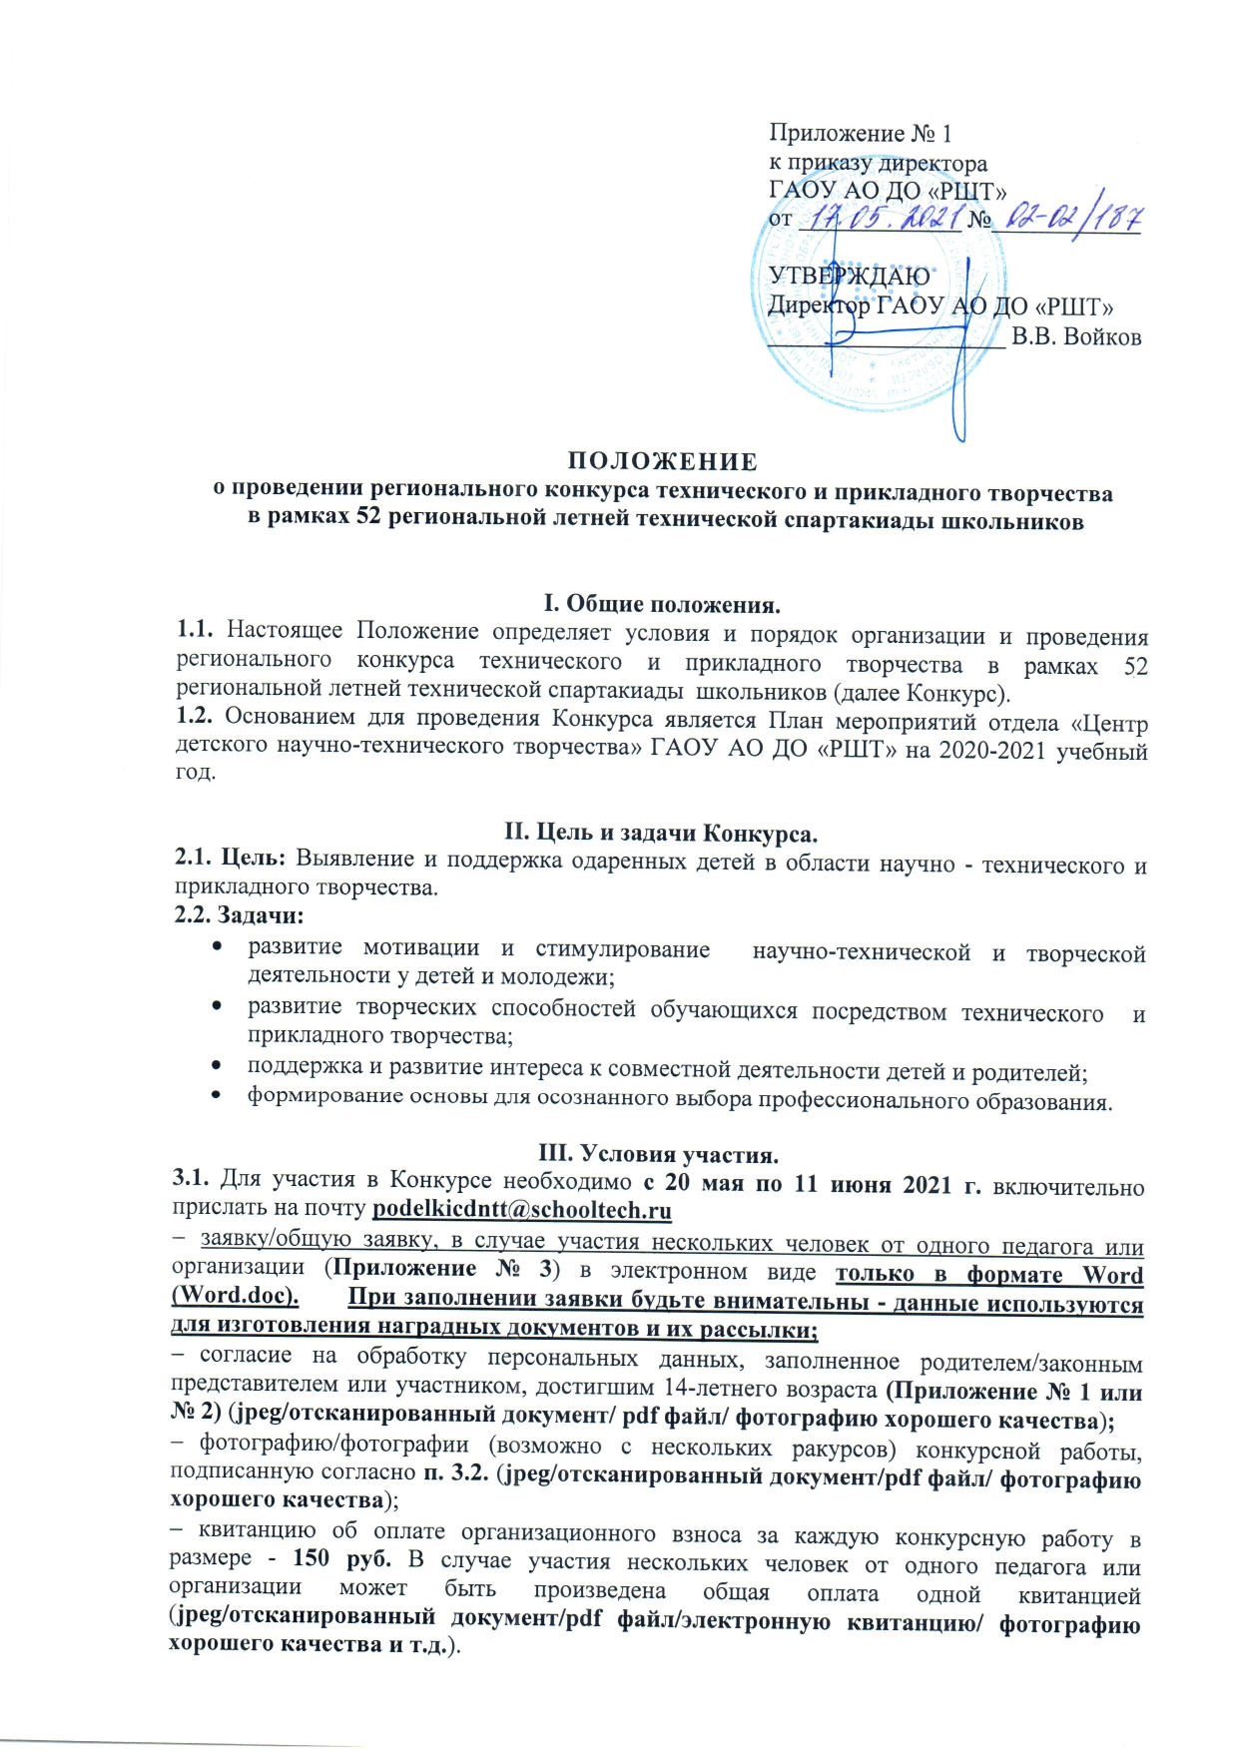3.2. Конкурсную работу, заявку, чек оплаты и согласие на обработку персональных данных присылать в одном письме на электронный адрес podelkicdntt@schooltech.ru В теме письма указать «Спартакиада школьников. Фамилия участника/педагога/педагогов. ОУ». Каждый файл должен быть подписан, например:
- «Иванова. СОШ № 99. Заявка» или «ФИО педагога/педагогов. СОШ № 99. Заявка»;
- «Иванова. Рисунок «Ах, лето». СОШ № 99», «Иванова. Сборная модель «Катер». СОШ № 99»,
- «Иванова. СОШ № 99. Согласие» или «ФИО педагога/педагогов. СОШ № 99. Согласия»;
- «Иванова. СОШ № 99. Чек» или «ФИО педагога/педагогов. СОШ № 99. Чек».
3.3. После получения и обработки письма отправителю будет отправлен ответ с подтверждением о приеме документов!!!
3.4. СПОСОБ ОПЛАТЫ:
Оплата организационного взноса осуществляется на официальном сайте организации, в разделе «Оплата услуг» https://школьныйтехнопарк.рф/платежи/.
В поле «Наименование услуги» выберите название Конкурса «Спартакиада школьников». В графе «Фамилия Имя Отчество плательщика (полностью)» необходимо указать полные ФИО оплачивающего лица (в формате: Иванов Иван Иванович). В графе «E-mail» необходимо указать свою электронную почту, на которую будет направлен чек об оплате.
Нажмите кнопку «Оплатить» и подтвердите корректность введенных данных, для перехода к готовой форме оплаты ПАО Сбербанк, где Вам остается ввести данные Вашей карты.
После завершения оплаты, на указанный электронный адрес будет направлен кассовый чек, подтверждающий факт оплаты выбранной услуги.
3.5. От орг. взносов при предоставлении соответствующих документов освобождаются дети из детских домов, интернатов, реабилитационных центров, дети-инвалиды, дети из многодетных и малообеспеченных семей (не более 3 человек от ОУ).
3.6. Организаторы Конкурса имеют право отстранить участника от участия в Конкурсе, лишить призового места без возврата орг. взноса в случае неэтичного отношения (в т.ч. публичных негативных высказываний) его или его представителей (родителей, родственников и т.д.) по отношению к членам жюри, персоналу и Организаторам Конкурса.

IV. Участники Конкурса.
4.1. К участию в Конкурсе приглашаются обучающиеся и коллективы творческих объединений подростково - молодёжных клубов, социально - реабилитационных центров, учащиеся образовательных учреждений города Астрахани и Астраханской области, их родители, а так же педагоги.
4.2. Конкурс проводится в шести возрастных группах:
- 4-5 лет;
- 6-8 лет;
- 9-11 лет;
- 12-14 лет;
- 15 -17 лет;
- 18+
  - Индивидуальные и групповые работы оцениваются отдельно. Состав группы - от 2 до 6 человек.

V. Номинации Конкурса.
5.1. Номинации для возрастных категорий 4-5, 6-8 лет и 9-11 лет.
- Спортивно-технические модели.
-Модели судов.
-Авиамодели и модели космической техники.
-Модели бронетехники
-Модели автомобилей и сельхозтехники.
-Сборные пластмассовые модели.
- Декоративно-прикладное творчество и художественный дизайн.
-Художественное конструирование из бумаги.
-Творческие работы из природного материала.
-Архитектурные композиции.
-Художественная работа по дереву: роспись, выжигание, резьба.
-Пластилиновая мозаика.
-Аппликации из различных материалов.
-Художественный дизайн: глина, тесто.
-Дизайн малых интерьерных форм (вязание, бисероплетение, витражи, роспись по стеклу и т.д.)
-Рисунки, плакаты.
-Компьютерная графика- творческие работы, выполненные средствами компьютера в различных графических редакторах (только для 6-8 лет и 9-11 лет).
-Фотография (только для 6-8 лет и 9-11 лет).
5.2. Номинации для возрастных категорий 12-14 лет и 15-17 лет.
- Спортивно-технические модели.
-Спортивные судомодели.
-Стендовые модели судов.
-Спортивные автомодели.
-Стендовые модели броневой и автомобильной техники.
-Спортивные авиамодели.
-Стендовые модели авиационной и космической техники.
- Вооружение.
-Муляжи оружия.
-Модели-копии броневой и автомобильной техники.
- Макеты сельхозтехники всех типов.
- Радиоэлектроника (каждый прибор должен сопровождаться технической характеристикой и демонстрацией функциональных качеств).
- Микролитражное авто - и мотоконструирование.
- Экспериментальное моделирование и техническая игрушка: движущиеся, плавающие, парящие в воздухе модели необычных конструкций, электронные и механические игры и игрушки.
- Декоративно-прикладное творчество и художественный дизайн.
-Художественное конструирование из бумаги.
-Творческие работы из природного материала.
-Архитектурные композиции.
-Художественная работа по дереву: роспись, выжигание, резьба.
-Пластилиновая мозаика.
-Аппликации из различных материалов.
-Художественный дизайн: глина, тесто.
-Дизайн малых интерьерных форм (вязание, бисероплетение, витражи, роспись по стеклу и т.д.).
-Рисунки, плакаты.
-Компьютерная графика- творческие работы, выполненные средствами компьютера в различных графических редакторах.
-Фотография.
5.3. Номинации для возрастной категории 18+. В этой номинации принимают участие педагоги и родители.
- Спортивно-технические модели.
-Спортивные судомодели.
-Стендовые модели судов.
-Спортивные автомодели.
-Стендовые модели броневой и автомобильной техники.
-Спортивные авиамодели.
-Стендовые модели авиационной и космической техники.
- Вооружение:
- Муляжи оружия.
- Модели-копии броневой и автомобильной техники.
- Макеты сельхозтехники всех типов.
- Радиоэлектроника (каждый прибор должен сопровождаться технической характеристикой и демонстрацией функциональных качеств).
- Экспериментальное моделирование и техническая игрушка: движущиеся, плавающие, парящие в воздухе модели необычных конструкций, электронные и механические игры и игрушки.
- Декоративно-прикладное творчество и художественный дизайн.
-Художественное конструирование из бумаги.
-Творческие работы из природного материала.
-Архитектурные композиции.
-Художественная работа по дереву: роспись, выжигание, резьба.
-Пластилиновая мозаика.
-Аппликации из различных материалов.
-Художественный дизайн: глина, тесто.
-Дизайн малых интерьерных форм (вязание, бисероплетение, витражи, роспись по стеклу и т.д.)
-Рисунки, плакаты.
-Компьютерная графика- творческие работы, выполненные средствами компьютера в различных графических редакторах.
-Фотография.

VI. Критерии оценки.
При оценке работ учитывается:
1. Мастерство изготовления.
2 .Эстетические показатели (внешний вид, качество отделки).
3. Элементы творчества.
4. Сложность конструирования.
5. Новизна технического решения.

VII. Подведение итогов и награждение.
Победители награждаются дипломами I, II и III степени, остальные - дипломами участников. Наградные документы в электронном формате будут высланы на почту, указанную в заявке, не позднее 30 июня 2021 г.

Координатор Конкурса - Гареева Виктория Владимировна, педагог-организатор,
тел.: 8-917-179-19-47.

Приложение № 1

Согласие законного представителя на обработку персональных данных несовершеннолетнего

Я, ________________________________________________________________,
(фамилия, имя, отчество родителя/законного представителя)
являясь родителем/законным представителем несовершеннолетнего ребенка ________________________________________________________________,
(фамилия, имя, отчество ребенка полностью)
с целью его участия в региональном конкурсе технического и прикладного творчества оформления сопутствующей документации, даю свое согласие государственному автономному образовательному учреждению Астраханской области дополнительного образования «Региональный школьный технопарк» на обработку нижеперечисленных персональных данных: полное имя (фамилия, имя, отчество) ребенка (заявляемого участника), полное имя (фамилия, имя, отчество) родителя/законного представителя, направляющего заявку, адрес электронной почты для связи, номер телефона родителя, образовательное учреждение и класс, в которых обучается ребенок.
Я согласен(на) с тем, что с вышеуказанными моими персональными данными и персональными данными ребенка будут совершаться действия (операции), предусмотренные статьей 9 Федерального закона №152-ФЗ от 27.07.2006г «О персональных данных» (в том числе включая сбор, систематизацию, накопление, хранение, уточнение (обновление, изменение), использование, распространение (в том числе передачу), обезличивание, блокирование, уничтожение путем смешанной (автоматизированной и неавтоматизированной) обработки, получение и передача, как по внутренней сети, так и по сетям общего пользования.
Настоящим даю согласие руководству ГАОУ АО ДО «РШТ» на передачу вышеуказанных персональных данных оргкомитету регионального конкурса технического и прикладного творчества в целях организации, проведения и подведения итогов конкурса.
Данное согласие действует с момента его дачи до письменного отзыва согласия, но не ранее подведения итогов регионального конкурса технического и прикладного творчества.
Отзыв должен быть направлен в ГАОУ АО ДО «РШТ» в письменном виде.

«_____» ___________ 20___года _______________ _______________________
(дата) (подпись) (расшифровка подписи)

Приложение № 2

Согласие несовершеннолетнего на обработку персональных данных

Я, ________________________________________________________________,
(фамилия, имя, отчество)
с целью участия в региональном конкурсе технического и прикладного творчества, оформления сопутствующей документации, даю свое согласие государственному автономному образовательному учреждению Астраханской области дополнительного образования «Региональный школьный технопарк» на обработку нижеперечисленных своих персональных данных: полное имя (фамилия, имя, отчество), адрес электронной почты для связи, номер телефона, образовательное учреждение и класс, в которых обучается ребенок.
Я согласен(на) с тем, что с вышеуказанными моими персональными данными и будут совершаться действия (операции), предусмотренные статьей 9 Федерального закона №152-ФЗ от 27.07.2006г «О персональных данных» (в том числе включая сбор, систематизацию, накопление, хранение, уточнение (обновление, изменение), использование, распространение (в том числе передачу), обезличивание, блокирование, уничтожение путем смешанной (автоматизированной и неавтоматизированной) обработки, получение и передача, как по внутренней сети, так и по сетям общего пользования.
Настоящим даю согласие руководству ГАОУ АО ДО «РШТ» на передачу вышеуказанных персональных данных оргкомитету регионального конкурса технического и прикладного творчества, в целях организации, проведения и подведения итогов конкурса.
Данное согласие действует с момента его дачи до письменного отзыва согласия, но не ранее подведения итогов регионального конкурса технического и прикладного творчества.
Отзыв должен быть направлен в ГАОУ АО ДО «РШТ» в письменном виде.

«_____» ___________ 20___года _______________ _______________________
(дата) (подпись) (расшифровка подписи)

Приложение № 3

Заявка на участие в региональном конкурсе технического и прикладного творчества
в рамках 52 региональной летней технической спартакиады школьников
(отправляется на электронный адрес podelkicdntt@schooltech.ru)
После получения и обработки письма отправителю будет отправлен ответ с подтверждением о приеме документов!!!

Фамилия и имя участника | ОУ | Возраст | Название работы | Номинация | Ф.И.О. (полностью)  педагога | Фамилия и инициалы  педагога | Контактный телефон | e-mail

